第6讲 三角函数的图象与性质
[考情分析] 1.高考对此部分内容的命题主要集中于三角函数的定义、图象与性质，主要考查图象的变换、函数的单调性、奇偶性、周期性、对称性及最值，常与三角恒等变换交汇命题.2.主要以选择题、填空题的形式考查，难度为中等或偏下．
考点一 三角函数的定义、诱导公式及基本关系
核心提炼
1．同角关系：sin²α＋cos²α＝1，$\frac{sin α}{cos α}$＝tan α$\left(\begin{matrix}α≠\frac{π}{2}＋kπ，k∈Z\end{matrix}\right)$.
2．诱导公式：在$\frac{kπ}{2}$＋α，k∈Z的诱导公式中“奇变偶不变，符号看象限”．
例1 (1)已知角α的终边上一点的坐标为$\left(\begin{matrix}sin \frac{5π}{6}，cos \frac{5π}{6}\end{matrix}\right)$，则角α的最小正值为( )
A.$\frac{5π}{6}$ B.$\frac{11π}{6}$ C.$\frac{5π}{3}$ D.$\frac{2π}{3}$
答案 C
解析 角α的终边上一点的坐标为$\left(\begin{matrix}sin \frac{5π}{6}，cos \frac{5π}{6}\end{matrix}\right)$，即为点$\left(\begin{matrix}\frac{1}{2}，－\frac{\sqrt{3}}{2}\end{matrix}\right)$，在第四象限，且满足cos α＝$\frac{1}{2}$，sin α＝－$\frac{\sqrt{3}}{2}$，故α的最小正值为$\frac{5π}{3}$，故选C.
(2)(2020·山东师范大学附中模拟)若sin θ＝$\sqrt{5}$cos(2π－θ)，则tan 2θ等于( )
A．－$\frac{\sqrt{5}}{3}$ B.$\frac{\sqrt{5}}{3}$ C．－$\frac{\sqrt{5}}{2}$ D.$\frac{\sqrt{5}}{2}$
答案 C
解析 ∵sin θ＝$\sqrt{5}$cos(2π－θ)，
∴sin θ＝$\sqrt{5}$cos θ，得tan θ＝$\sqrt{5}$，
∴tan 2θ＝$\frac{2tan θ}{1－tan2θ}$＝$\frac{2\sqrt{5}}{1－(\sqrt{5})2}$＝－$\frac{\sqrt{5}}{2}$.
二级结论 (1)若α∈$\left(\begin{matrix}0，\frac{π}{2}\end{matrix}\right)$，则sin α<α<tan α.
(2)由(sin α±cos α)²＝1±2sin αcos α，可知一求二．
跟踪演练1 (1)(2020·全国Ⅲ)已知2tan θ－tan$\left(\begin{matrix}θ＋\frac{π}{4}\end{matrix}\right)$＝7，则tan θ等于( )
A．－2 B．－1 C．1 D．2
答案 D
解析 2tan θ－tan$\left(\begin{matrix}θ＋\frac{π}{4}\end{matrix}\right)$＝2tan θ－$\frac{1＋tan θ}{1－tan θ}$＝7，
解得tan θ＝2.
(2)已知α∈(0，π)，且cos α＝－$\frac{15}{17}$，则sin$\left(\begin{matrix}\frac{π}{2}＋α\end{matrix}\right)$·tan(π＋α)等于( )
A．－$\frac{15}{17}$ B.$\frac{15}{17}$ C．－$\frac{8}{17}$ D.$\frac{8}{17}$
答案 D
解析 sin$\left(\begin{matrix}\frac{π}{2}＋α\end{matrix}\right)$·tan(π＋α)＝cos α·tan α＝sin α，
因为α∈(0，π)，且cos α＝－$\frac{15}{17}$，
所以sin α＝$\sqrt{1－cos2α}$＝$\sqrt{1－\left(\begin{matrix}－\frac{15}{17}\end{matrix}\right)2}$＝$\frac{8}{17}$.
即sin$\left(\begin{matrix}\frac{π}{2}＋α\end{matrix}\right)$·tan(π＋α)＝$\frac{8}{17}$.故选D.

考点二 三角函数的图象与解析式
核心提炼
三角函数图象的变换
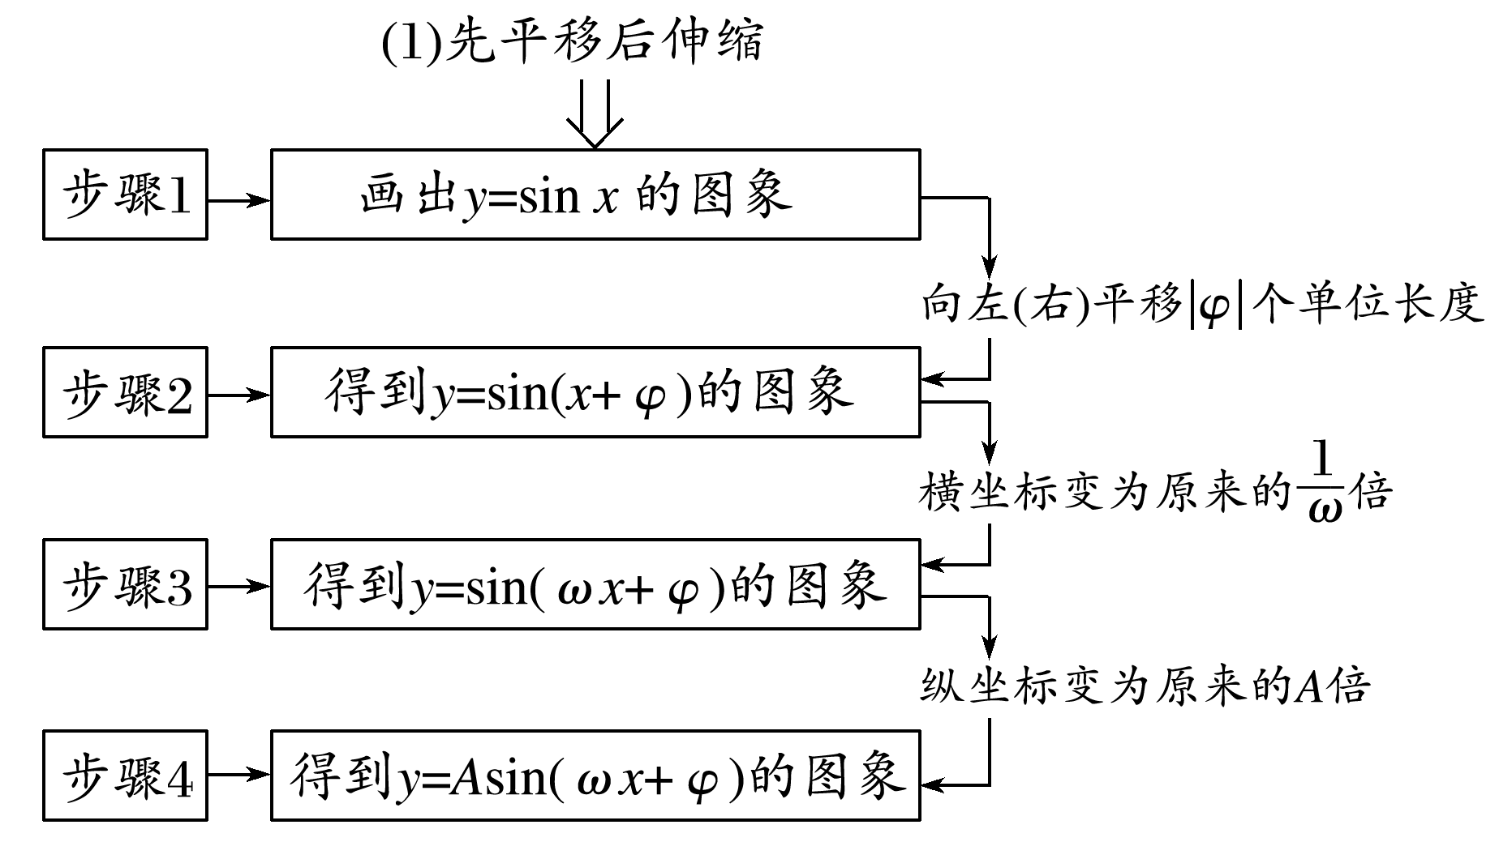
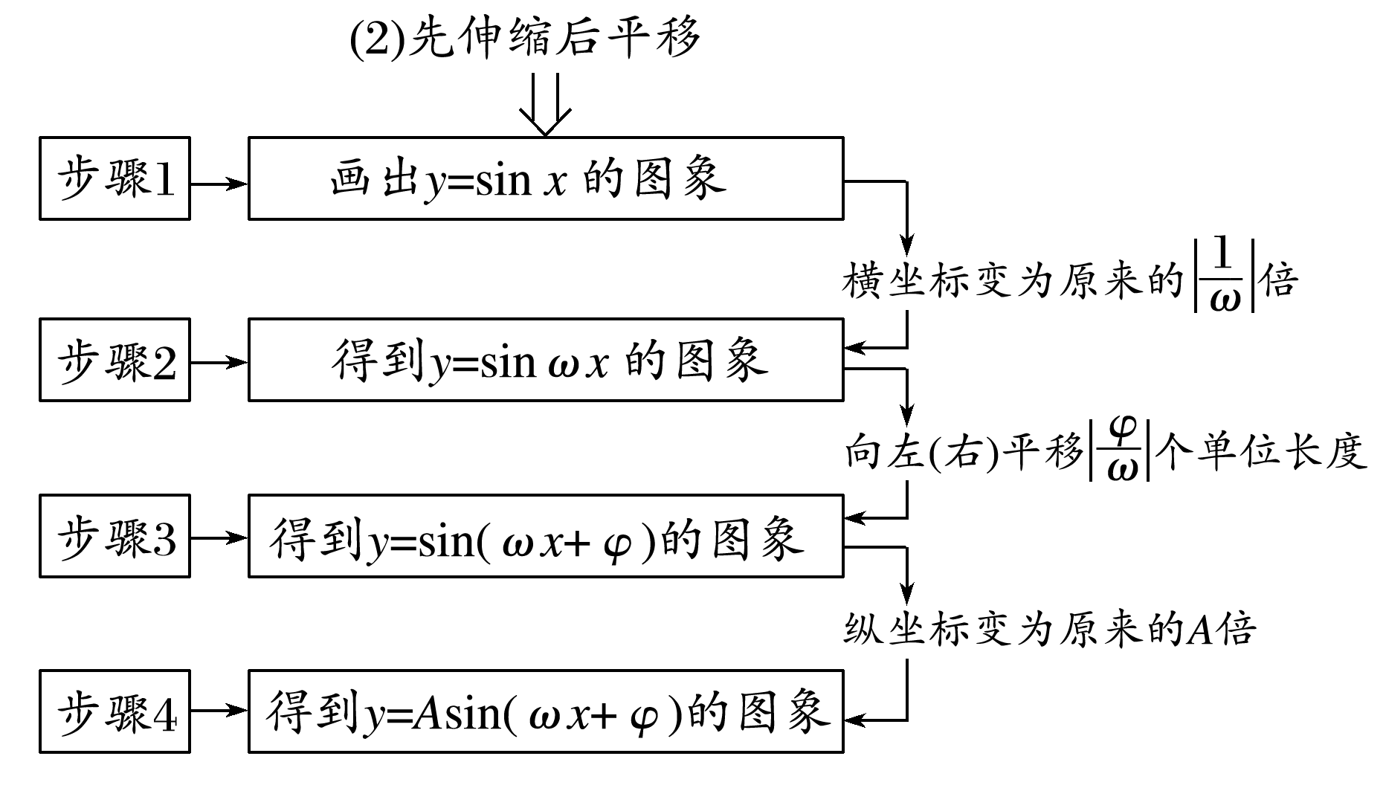
例2 (1)已知函数f(x)＝Asin(ωx＋φ)(A>0，ω>0，|φ|<π)是奇函数，且f(x)的最小正周期为π，将y＝f(x)的图象上所有点的横坐标伸长到原来的2倍(纵坐标不变)，所得图象对应的函数为g(x)．若g$\left(\begin{matrix}\frac{π}{4}\end{matrix}\right)$＝$\sqrt{2}$，则f $\left(\begin{matrix}\frac{3π}{8}\end{matrix}\right)$等于( )
A．－2 B．－$\sqrt{2}$ C.$\sqrt{2}$ D．2
答案 C
解析 ∵f(x)的最小正周期为π，∴ω＝2.
又f(x)＝Asin(2x＋φ)是奇函数，
∴φ＝kπ(k∈Z)，∵|φ|<π，∴φ＝0，
∴f(x)＝Asin 2x，则g(x)＝Asin x，
∵g$\left(\begin{matrix}\frac{π}{4}\end{matrix}\right)$＝$\sqrt{2}$，即Asin $\frac{π}{4}$＝$\sqrt{2}$，∴A＝2.
∴f(x)＝2sin 2x，
∴f $\left(\begin{matrix}\frac{3π}{8}\end{matrix}\right)$＝2sin$\left(\begin{matrix}2×\frac{3π}{8}\end{matrix}\right)$＝$\sqrt{2}$.故选C.
(2)设函数g(x)＝sin ωx(ω>0)向左平移$\frac{π}{5ω}$个单位长度得到函数f(x)，已知f(x)在[0,2π]上有且只有5个零点，则下列结论正确的是________．
①f(x)在(0,2π)上有且只有3个极大值点，2个极小值点；
②f(x)在$\left(\begin{matrix}0，\frac{π}{10}\end{matrix}\right)$上单调递增；
③ω的取值范围是$\left[\begin{matrix}\frac{12}{5}，\frac{29}{10}\end{matrix}\right)$.
答案 ②③
解析 依题意得f(x)＝sin$\left[\begin{matrix}ω\left(\begin{matrix}x＋\frac{π}{5ω}\end{matrix}\right)\end{matrix}\right]$＝sin$\left(\begin{matrix}ωx＋\frac{π}{5}\end{matrix}\right)$，
T＝$\frac{2π}{ω}$，如图：
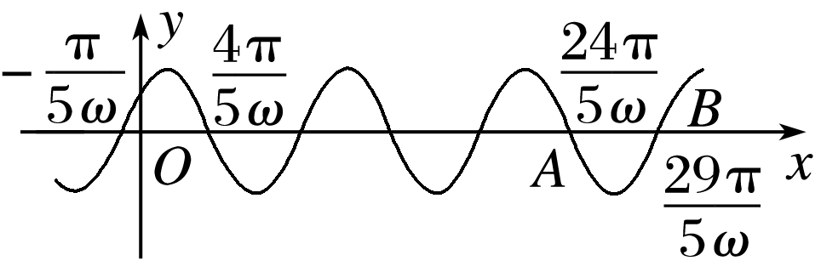
对于①，根据图象可知，x_{A}≤2π<x_{B}，f(x)在(0,2π)上有3个极大值点，f(x)在(0,2π)上有2个或3个极小值点，故①不正确；
对于③，因为x_{A}＝－$\frac{π}{5ω}$＋$\frac{5}{2}$T＝－$\frac{π}{5ω}$＋$\frac{5}{2}$×$\frac{2π}{ω}$＝$\frac{24π}{5ω}$，x_{B}＝－$\frac{π}{5ω}$＋3T＝－$\frac{π}{5ω}$＋3×$\frac{2π}{ω}$＝$\frac{29π}{5ω}$，所以$\frac{24π}{5ω}$≤2π<$\frac{29π}{5ω}$，解得$\frac{12}{5}$≤ω<$\frac{29}{10}$，所以③正确；
对于②，因为－$\frac{π}{5ω}$＋$\frac{1}{4}$T＝－$\frac{π}{5ω}$＋$\frac{1}{4}$×$\frac{2π}{ω}$＝$\frac{3π}{10ω}$，由图可知f(x)在$\left(\begin{matrix}0，\frac{3π}{10ω}\end{matrix}\right)$上单调递增，因为ω<$\frac{29}{10}$<3，所以$\frac{π}{10}$－$\frac{3π}{10ω}$＝$\frac{π}{10}$$\left(\begin{matrix}1－\frac{3}{ω}\end{matrix}\right)$<0，所以f(x)在$\left(\begin{matrix}0，\frac{π}{10}\end{matrix}\right)$上单调递增，故②正确．故②③正确．
易错提醒 (1)根据零点求φ值时注意是在增区间上还是在减区间上．
(2)注意变换时“先平移后伸缩”与“先伸缩后平移”的区别．
跟踪演练2 (1)(2020·全国Ⅰ)设函数f(x)＝cos$\left(\begin{matrix}ωx＋\frac{π}{6}\end{matrix}\right)$在[－π，π]上的图象大致如图，则f(x)的最小正周期为( )
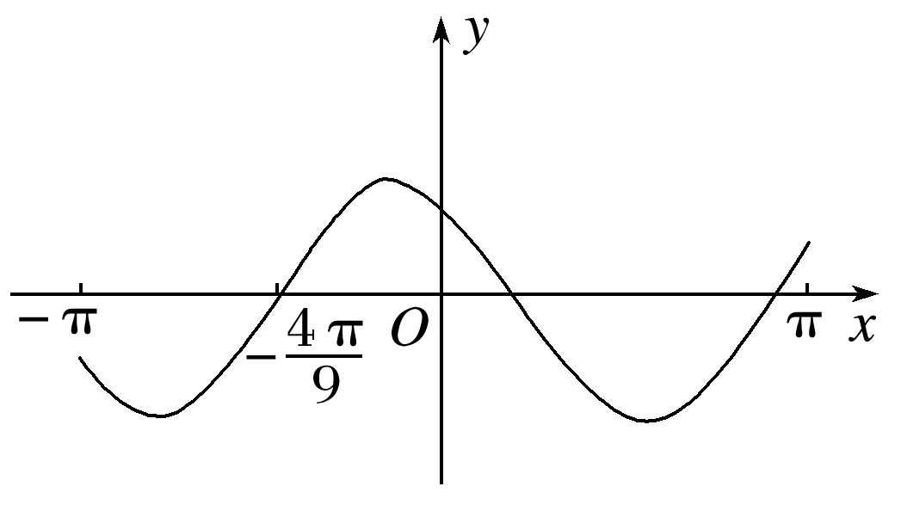
A.$\frac{10π}{9}$ B.$\frac{7π}{6}$ C.$\frac{4π}{3}$ D.$\frac{3π}{2}$
答案 C
解析 由图象知π<T<2π，
即π<$\frac{2π}{|ω|}$<2π，所以1<|ω|<2.
因为图象过点$\left(\begin{matrix}－\frac{4π}{9}，0\end{matrix}\right)$，
所以cos$\left(\begin{matrix}－\frac{4π}{9}ω＋\frac{π}{6}\end{matrix}\right)$＝0，
所以－$\frac{4π}{9}$ω＋$\frac{π}{6}$＝kπ＋$\frac{π}{2}$，k∈Z，
所以ω＝－$\frac{9}{4}$k－$\frac{3}{4}$，k∈Z.
因为1<|ω|<2，故k＝－1，得ω＝$\frac{3}{2}$.
故f(x)的最小正周期为T＝$\frac{2π}{ω}$＝$\frac{4π}{3}$.
(2)已知函数f(x)＝sin(ωx＋φ)$\left(\begin{matrix}|φ|<\frac{π}{2}，ω>0\end{matrix}\right)$的图象在y轴右侧的第一个最高点为P$\left(\begin{matrix}\frac{π}{6}，1\end{matrix}\right)$，在原点右侧与x轴的第一个交点为Q$\left(\begin{matrix}\frac{5π}{12}，0\end{matrix}\right)$，则f $\left(\begin{matrix}\frac{π}{3}\end{matrix}\right)$的值为( )
A．1 B.$\frac{1}{2}$ C.$\frac{\sqrt{2}}{2}$ D.$\frac{\sqrt{3}}{2}$
答案 B
解析 $\frac{T}{4}$＝|P_{x}－Q_{x}|＝$\frac{π}{4}$(P_{x}，Q_{x}分别为P，Q的横坐标)，T＝π＝$\frac{2π}{ω}$，ω＝2；点P为最高点，代入P的坐标得$\frac{π}{3}$＋φ＝2kπ＋$\frac{π}{2}$，k∈Z，φ＝2kπ＋$\frac{π}{6}$，k∈Z，又|φ|<$\frac{π}{2}$，则φ＝$\frac{π}{6}$，f(x)＝sin$\left(\begin{matrix}2x＋\frac{π}{6}\end{matrix}\right)$，f $\left(\begin{matrix}\frac{π}{3}\end{matrix}\right)$＝sin$\left(\begin{matrix}\frac{2π}{3}＋\frac{π}{6}\end{matrix}\right)$＝sin $\frac{5π}{6}$＝$\frac{1}{2}$，故选B.

考点三 三角函数的性质
核心提炼
函数y＝Asin(ωx＋φ)(A>0，ω>0)的性质
(1)奇偶性：φ＝kπ(k∈Z)时，函数y＝Asin(ωx＋φ)为奇函数；φ＝kπ＋$\frac{π}{2}$(k∈Z)时，函数y＝Asin(ωx＋φ)为偶函数．
(2)三角函数的周期性：f(x)＝Asin(ωx＋φ)和f(x)＝Acos(ωx＋φ)的最小正周期为$\frac{2π}{ω}$；y＝Atan(ωx＋φ)的最小正周期为$\frac{π}{ω}$.
(3)根据y＝sin t的性质研究y＝sin(ωx＋φ)(ω>0)的性质：
由－$\frac{π}{2}$＋2kπ≤ωx＋φ≤$\frac{π}{2}$＋2kπ(k∈Z)可得增区间，由$\frac{π}{2}$＋2kπ≤ωx＋φ≤$\frac{3π}{2}$＋2kπ(k∈Z)可得减区间；由ωx＋φ＝kπ(k∈Z)可得对称中心；由ωx＋φ＝kπ＋$\frac{π}{2}$(k∈Z)可得对称轴．
例3 (1)已知函数f(x)＝cos$\left(\begin{matrix}\frac{π}{6}－2x\end{matrix}\right)$，把y＝f(x)的图象向左平移$\frac{π}{6}$个单位长度得到函数g(x)的图象，则下列说法正确的是( )
A．g$\left(\begin{matrix}\frac{π}{3}\end{matrix}\right)$＝$\frac{\sqrt{3}}{2}$
B．g(x)的图象关于直线x＝$\frac{π}{2}$对称
C．g(x)的一个零点为$\left(\begin{matrix}\frac{π}{3}，0\end{matrix}\right)$
D．g(x)的一个单调递减区间为$\left[\begin{matrix}－\frac{π}{12}，\frac{5π}{12}\end{matrix}\right]$
答案 D
解析 因为f(x)＝cos$\left(\begin{matrix}\frac{π}{6}－2x\end{matrix}\right)$＝cos$\left(\begin{matrix}2x－\frac{π}{6}\end{matrix}\right)$，
所以g(x)＝cos$\left[\begin{matrix}2\left(\begin{matrix}x＋\frac{π}{6}\end{matrix}\right)－\frac{π}{6}\end{matrix}\right]$＝cos$\left(\begin{matrix}2x＋\frac{π}{6}\end{matrix}\right)$，
所以g$\left(\begin{matrix}\frac{π}{3}\end{matrix}\right)$＝cos $\frac{5π}{6}$＝－$\frac{\sqrt{3}}{2}$，故A错误；
令2x＋$\frac{π}{6}$＝kπ，k∈Z，得对称轴方程为x＝$\frac{kπ}{2}$－$\frac{π}{12}$，k∈Z，故B错误；
令2x＋$\frac{π}{6}$＝kπ＋$\frac{π}{2}$，k∈Z，得对称中心的横坐标为x＝$\frac{kπ}{2}$＋$\frac{π}{6}$，k∈Z，故C错误；
因为x∈$\left[\begin{matrix}－\frac{π}{12}，\frac{5π}{12}\end{matrix}\right]$，故μ＝2x＋$\frac{π}{6}$∈[0，π]，因为y＝cos μ在[0，π]上是减函数，故g(x)＝cos$\left(\begin{matrix}2x＋\frac{π}{6}\end{matrix}\right)$在$\left[\begin{matrix}－\frac{π}{12}，\frac{5π}{12}\end{matrix}\right]$上是减函数，故D正确．
(2)设函数f(x)＝$\sqrt{3}$sin ωx＋cos ωx(ω>0)，其图象的一条对称轴在区间$\left(\begin{matrix}\frac{π}{6}，\frac{π}{3}\end{matrix}\right)$内，且f(x)的最小正周期大于π，则ω的取值范围是( )
A.$\left(\begin{matrix}\frac{1}{2}，1\end{matrix}\right)$ B．(0,2) C．(1,2) D．[1,2)
答案 C
解析 由题意得f(x)＝$\sqrt{3}$sin ωx＋cos ωx＝2sin$\left(\begin{matrix}ωx＋\frac{π}{6}\end{matrix}\right)$(ω>0)．令ωx＋$\frac{π}{6}$＝$\frac{π}{2}$＋kπ，k∈Z，得x＝$\frac{π}{3ω}$＋$\frac{kπ}{ω}$，k∈Z，因为f(x)的图象的一条对称轴在区间$\left(\begin{matrix}\frac{π}{6}，\frac{π}{3}\end{matrix}\right)$内，所以$\frac{π}{6}$<$\frac{π}{3ω}$＋$\frac{kπ}{ω}$<$\frac{π}{3}$，所以3k＋1<ω<6k＋2，k∈Z.又f(x)的最小正周期大于π，所以$\frac{2π}{ω}$>π，解得0<ω<2，所以ω的取值范围是(1,2)．故选C.
规律方法 已知三角函数的单调区间求参数取值范围的三种方法
(1)子集法：求出原函数的相应单调区间，由已知区间是所求某区间的子集，列不等式(组)求解．
(2)反子集法：由所给区间求出整体角的范围，由该范围是某相应正弦、余弦函数的某个单调区间的子集，列不等式(组)求解．
(3)周期性：由所给区间的两个端点到其相应对称中心的距离不超过$\frac{1}{4}$个周期列不等式(组)求解．
跟踪演练3 (1)(多选)(2020·武汉模拟)已知函数f(x)＝|cos x|－|sin|x||，下列说法正确的是( )
A．f(x)是偶函数
B．f(x)是周期为π的函数
C．f(x)在区间$\left(\begin{matrix}π，\frac{3π}{2}\end{matrix}\right)$上单调递减
D．f(x)的最大值为$\sqrt{2}$
答案 ABC
解析 函数f(x)的定义域为R，由f(－x)＝|cos(－x)|－|sin|－x||＝|cos x|－|sin|x||＝f(x)，知f(x)是偶函数，故A正确；f(x＋π)＝|cos(x＋π)|－|sin|x＋π||＝|cos x|－|sin|x||＝f(x)，所以f(x)是周期为π的函数，故B正确；当x∈$\left(\begin{matrix}π，\frac{3π}{2}\end{matrix}\right)$时，f(x)＝－cos x＋sin x＝$\sqrt{2}$sin$\left(\begin{matrix}x－\frac{π}{4}\end{matrix}\right)$，f(x)在区间$\left(\begin{matrix}π，\frac{3π}{2}\end{matrix}\right)$上单调递减，故C正确；当x∈$\left[\begin{matrix}0，\frac{π}{2}\end{matrix}\right]$时，f(x)＝cos x－sin x＝－$\sqrt{2}$sin$\left(\begin{matrix}x－\frac{π}{4}\end{matrix}\right)$∈[－1,1]，当x∈$\left(\begin{matrix}\frac{π}{2}，π\end{matrix}\right)$时，f(x)＝－cos x－sin x＝－$\sqrt{2}$sin$\left(\begin{matrix}x＋\frac{π}{4}\end{matrix}\right)$∈(－1,1)．又f(x)是周期为π的函数，所以f(x)的值域为[－1,1]，故D不正确．
(2)(2020·北京海淀区模拟)已知函数f(x)＝$\sqrt{2}$sin ωx，g(x)＝$\sqrt{2}$cos ωx，其中ω>0，A，B，C是这两个函数图象的交点，且不共线．
①当ω＝1时，△ABC的面积的最小值为________；
②若存在△ABC是等腰直角三角形，则ω的最小值为________．
答案 ①2π ②$\frac{π}{2}$
解析 函数f(x)＝$\sqrt{2}$sin ωx，g(x)＝$\sqrt{2}$cos ωx，其中ω>0，A，B，C是这两个函数图象的交点．
①当ω＝1时，f(x)＝$\sqrt{2}$sin x，g(x)＝$\sqrt{2}$cos x，如图所示，
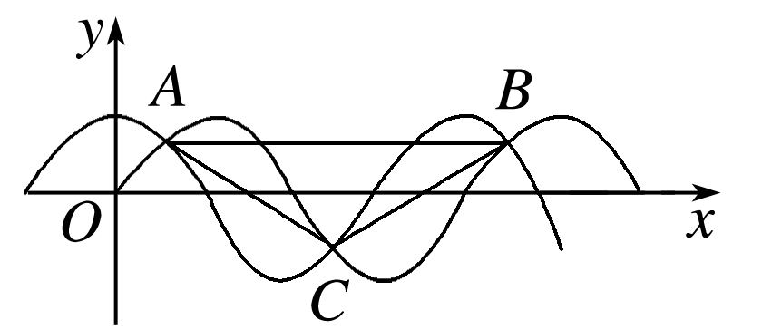
所以AB＝2π，高为$\sqrt{2}$·$\frac{\sqrt{2}}{2}$＋$\frac{\sqrt{2}}{2}$·$\sqrt{2}$＝2，
所以S_{△ABC}＝$\frac{1}{2}$·2π·2＝2π.
②若存在△ABC是等腰直角三角形，利用直角三角形斜边的中线等于斜边的一半，则$\frac{2π}{ω}$＝2$\left(\begin{matrix}\sqrt{2}·\frac{\sqrt{2}}{2}＋\sqrt{2}·\frac{\sqrt{2}}{2}\end{matrix}\right)$，解得ω的最小值为$\frac{π}{2}$.

专题强化练
一、单项选择题
1．已知角α的终边过点P(－3,8m)，且sin α＝－$\frac{4}{5}$，则m的值为( )
A．－$\frac{1}{2}$ B.$\frac{1}{2}$ C．－$\frac{\sqrt{3}}{2}$ D.$\frac{\sqrt{3}}{2}$
答案 A
解析 因为角α的终边过点P$\left(\begin{matrix}－3，8m\end{matrix}\right)$，
所以sin α＝$\frac{8m}{\sqrt{9＋(8m)2}}$＝－$\frac{4}{5}$<0，
解得m＝－$\frac{1}{2}$.
2．已知直线3x－y－1＝0的倾斜角为α，则$\frac{cos α－2sin α}{sin α＋cos α}$的值为( )
A．－$\frac{11}{10}$ B．－$\frac{1}{2}$ C．－$\frac{11}{4}$ D．－$\frac{5}{4}$
答案 D
解析 由3x－y－1＝0得，y＝3x－1，∴tan α＝3，
∴$\frac{cos α－2sin a}{sin α＋cos α}$＝$\frac{\frac{cos α－2sin α}{cos α}}{\frac{sin α＋cos α}{cos α}}$＝$\frac{1－2tan α}{tan α＋1}$＝$\frac{1－2×3}{3＋1}$＝－$\frac{5}{4}$.
3．若f(x)＝sin x＋$\sqrt{3}$cos x在[－m，m](m>0)上是增函数，则m的最大值为( )
A.$\frac{5π}{6}$ B.$\frac{2π}{3}$ C.$\frac{π}{6}$ D.$\frac{π}{3}$
答案 C
解析 ∵f(x)＝sin x＋$\sqrt{3}$cos x
＝2$\left(\begin{matrix}\frac{1}{2}sin x＋\frac{\sqrt{3}}{2}cos x\end{matrix}\right)$
＝2sin$\left(\begin{matrix}x＋\frac{π}{3}\end{matrix}\right)$在[－m，m](m>0)上是增函数，
∴－m＋$\frac{π}{3}$≥－$\frac{π}{2}$，且m＋$\frac{π}{3}$≤$\frac{π}{2}$.
求得 m≤$\frac{5π}{6}$，且 m≤$\frac{π}{6}$，∴m≤$\frac{π}{6}$，∴0<m≤$\frac{π}{6}$.
故m的最大值为$\frac{π}{6}$.
4．已知曲线C₁：y＝cos x，C₂：y＝sin$\left(\begin{matrix}2x－\frac{2π}{3}\end{matrix}\right)$，则下面结论正确的是( )
A．把C₁上各点的横坐标伸长到原来的2倍，纵坐标不变，再把得到的曲线向左平移$\frac{7π}{12}$个单位长度，得到曲线C₂
B．把C₁上各点的横坐标伸长到原来的2倍，纵坐标不变，再把得到的曲线向右平移$\frac{π}{6}$个单位长度，得到曲线C₂
C．把C₁上各点的横坐标缩短到原来的$\frac{1}{2}$倍，纵坐标不变，再把得到的曲线向右平移$\frac{7π}{12}$个单位长度，得到曲线C₂
D．把C₁上各点的横坐标缩短到原来的$\frac{1}{2}$倍，纵坐标不变，再把得到的曲线向左平移$\frac{π}{6}$个单位长度，得到曲线C₂
答案 C
解析 C₂：y＝sin$\left(\begin{matrix}2x－\frac{2π}{3}\end{matrix}\right)$＝sin$\left[\begin{matrix}2\left(\begin{matrix}x－\frac{π}{3}\end{matrix}\right)\end{matrix}\right]$＝sin$\left[\begin{matrix}2\left(\begin{matrix}x－\frac{7π}{12}\end{matrix}\right)＋\frac{π}{2}\end{matrix}\right]$，
C₁：y＝cos x＝sin$\left(\begin{matrix}x＋\frac{π}{2}\end{matrix}\right)$，
把C₁上各点的横坐标缩短到原来的$\frac{1}{2}$倍，纵坐标不变，再把得到的曲线向右平移$\frac{7π}{12}$个单位长度，得到曲线C₂，故选C.
5．已知函数f(x)＝sin(ωx＋φ)$\left(\begin{matrix}ω>0，0<φ<\frac{π}{2}\end{matrix}\right)$，f$\left(\begin{matrix}x1\end{matrix}\right)$＝1，f$\left(\begin{matrix}x2\end{matrix}\right)$＝0，若$\left|\begin{matrix}x1－x2\end{matrix}\right|$_{min}＝$\frac{1}{2}$，且f $\left(\begin{matrix}\frac{1}{2}\end{matrix}\right)$＝$\frac{1}{2}$，则f(x)的单调递增区间为( )
A.$\left[\begin{matrix}－\frac{1}{6}＋2k，\frac{5}{6}＋2k\end{matrix}\right]$，k∈Z
B.$\left[\begin{matrix}－\frac{5}{6}＋2k，\frac{1}{6}＋2k\end{matrix}\right]$，k∈Z
C.$\left[\begin{matrix}－\frac{5}{6}＋2kπ，\frac{1}{6}＋2kπ\end{matrix}\right]$，k∈Z
D.$\left[\begin{matrix}\frac{1}{6}＋2k，\frac{7}{6}＋2k\end{matrix}\right]$，k∈Z
答案 B
解析 设f(x)的周期为T，由f$\left(\begin{matrix}x1\end{matrix}\right)$＝1，f$\left(\begin{matrix}x2\end{matrix}\right)$＝0，$\left|\begin{matrix}x1－x2\end{matrix}\right|$_{min}＝$\frac{1}{2}$，得$\frac{T}{4}$＝$\frac{1}{2}$⇒T＝2⇒ω＝$\frac{2π}{2}$＝π，
由f $\left(\begin{matrix}\frac{1}{2}\end{matrix}\right)$＝$\frac{1}{2}$，得sin$\left(\begin{matrix}\frac{1}{2}π＋φ\end{matrix}\right)$＝$\frac{1}{2}$，即cos φ＝$\frac{1}{2}$，
又0<φ<$\frac{π}{2}$，∴φ＝$\frac{π}{3}$，f(x)＝sin$\left(\begin{matrix}πx＋\frac{π}{3}\end{matrix}\right)$.
由－$\frac{π}{2}$＋2kπ≤πx＋$\frac{π}{3}$≤$\frac{π}{2}$＋2kπ，k∈Z，
得－$\frac{5}{6}$＋2k≤x≤$\frac{1}{6}$＋2k，k∈Z.
∴f(x)的单调递增区间为$\left[\begin{matrix}－\frac{5}{6}＋2k，\frac{1}{6}＋2k\end{matrix}\right]$，k∈Z.
6．已知函数f(x)＝asin x－bcos x(a，b为常数，a≠0，x∈R)的图象关于x＝$\frac{π}{4}$对称，则函数y＝f $\left(\begin{matrix}\frac{3π}{4}－x\end{matrix}\right)$是( )
A．偶函数且它的图象关于点(π，0)对称
B．偶函数且它的图象关于点$\left(\begin{matrix}\frac{3π}{2}，0\end{matrix}\right)$对称
C．奇函数且它的图象关于点$\left(\begin{matrix}\frac{3π}{2}，0\end{matrix}\right)$对称
D．奇函数且它的图象关于点(π，0)对称
答案 D
解析 ∵函数f(x)的图象关于直线x＝$\frac{π}{4}$对称，
∴f $\left(\begin{matrix}\frac{π}{4}\end{matrix}\right)$＝$\frac{\sqrt{2}}{2}$(a－b)＝±$\sqrt{a2＋b2}$，
平方得a²＋2ab＋b²＝0，即(a＋b)²＝0，
则a＋b＝0，b＝－a，
则f(x)＝asin x＋acos x＝$\sqrt{2}$asin$\left(\begin{matrix}x＋\frac{π}{4}\end{matrix}\right)$，
又a≠0，则y＝f $\left(\begin{matrix}\frac{3π}{4}－x\end{matrix}\right)$＝$\sqrt{2}$asin$\left(\begin{matrix}\frac{3π}{4}－x＋\frac{π}{4}\end{matrix}\right)$
＝$\sqrt{2}$asin(π－x)＝$\sqrt{2}$asin x为奇函数，且图象关于点(π，0)对称．
7．已知函数f(x)＝$\frac{1}{2}$cos ωx－$\frac{\sqrt{3}}{2}$sin ωx$\left(\begin{matrix}ω>0\end{matrix}\right)$在[0，π]内的值域为$\left[\begin{matrix}－1，\frac{1}{2}\end{matrix}\right]$，则ω的取值范围为( )
A.$\left[\begin{matrix}\frac{2}{3}，\frac{4}{3}\end{matrix}\right]$ B.$\left(\begin{matrix}0，\frac{4}{3}\end{matrix}\right]$
C.$\left(\begin{matrix}0，\frac{2}{3}\end{matrix}\right]$ D.$\left(\begin{matrix}0，1\end{matrix}\right]$
答案 A
解析 函数f(x)＝$\frac{1}{2}$cos ωx－$\frac{\sqrt{3}}{2}$sin ωx
＝cos$\left(\begin{matrix}ωx＋\frac{π}{3}\end{matrix}\right)$(ω>0)，
当x∈$\left[\begin{matrix}0，π\end{matrix}\right]$时，f(x)∈$\left[\begin{matrix}－1，\frac{1}{2}\end{matrix}\right]$，
∴－1≤cos$\left(\begin{matrix}ωx＋\frac{π}{3}\end{matrix}\right)$≤$\frac{1}{2}$，则π≤ωπ＋$\frac{π}{3}$≤$\frac{5π}{3}$，
解得$\frac{2}{3}$≤ω≤$\frac{4}{3}$，故ω的取值范围为$\left[\begin{matrix}\frac{2}{3}，\frac{4}{3}\end{matrix}\right]$.
8．已知函数f(x)＝tan(ωx＋φ)$\left(\begin{matrix}ω>0，0<φ<\frac{π}{2}\end{matrix}\right)$的相邻两个对称中心的距离为$\frac{3}{2}$，且f(1)＝－$\sqrt{3}$，则函数y＝f(x)的图象与函数y＝$\frac{1}{x－2}$(－5<x<9且x≠2)的图象所有交点的横坐标之和为( )
A．16 B．4 C．8 D．12
答案 D
解析 依题意得，函数f(x)＝tan(ωx＋φ)的最小正周期为3，即$\frac{π}{ω}$＝3，得ω＝$\frac{π}{3}$，则f(x)＝tan$\left(\begin{matrix}\frac{π}{3}x＋φ\end{matrix}\right)$，
又f(1)＝－$\sqrt{3}$，即tan$\left(\begin{matrix}\frac{π}{3}＋φ\end{matrix}\right)$＝－$\sqrt{3}$，
所以$\frac{π}{3}$＋φ＝$\frac{2π}{3}$＋kπ，k∈Z，
因为0<φ<$\frac{π}{2}$，所以φ＝$\frac{π}{3}$，
故f(x)＝tan$\left(\begin{matrix}\frac{π}{3}x＋\frac{π}{3}\end{matrix}\right)$，
又因为f(2)＝tan$\left(\begin{matrix}\frac{2π}{3}＋\frac{π}{3}\end{matrix}\right)$＝0，
所以y＝f(x)关于点(2,0)对称，
而y＝$\frac{1}{x－2}$也关于点(2,0)对称，
作出两个函数的图象(图略)，
可知两函数共有6个交点，且都关于点(2,0)对称，
则易知6个交点的横坐标之和为12.
二、多项选择题
9．(2020·新高考全国Ⅰ)如图是函数y＝sin(ωx＋φ)的部分图象，则sin(ωx＋φ)等于( )
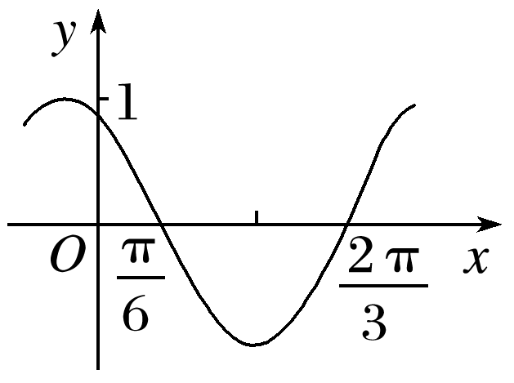
A．sin$\left(\begin{matrix}x＋\frac{π}{3}\end{matrix}\right)$ B．sin$\left(\begin{matrix}\frac{π}{3}－2x\end{matrix}\right)$
C．cos$\left(\begin{matrix}2x＋\frac{π}{6}\end{matrix}\right)$ D．cos$\left(\begin{matrix}\frac{5π}{6}－2x\end{matrix}\right)$
答案 BC
解析 由图象知$\frac{T}{2}$＝$\frac{2π}{3}$－$\frac{π}{6}$＝$\frac{π}{2}$，得T＝π，
所以ω＝$\frac{2π}{T}$＝2.
又图象过点$\left(\begin{matrix}\frac{π}{6}，0\end{matrix}\right)$，
由“五点法”，结合图象可得φ＋$\frac{π}{3}$＝π，即φ＝$\frac{2π}{3}$，
所以sin(ωx＋φ)＝sin$\left(\begin{matrix}2x＋\frac{2π}{3}\end{matrix}\right)$，故A错误；
由sin$\left(\begin{matrix}2x＋\frac{2π}{3}\end{matrix}\right)$＝sin$\left[\begin{matrix}π－\left(\begin{matrix}\frac{π}{3}－2x\end{matrix}\right)\end{matrix}\right]$＝sin$\left(\begin{matrix}\frac{π}{3}－2x\end{matrix}\right)$知B正确；
由sin$\left(\begin{matrix}2x＋\frac{2π}{3}\end{matrix}\right)$＝sin$\left(\begin{matrix}2x＋\frac{π}{2}＋\frac{π}{6}\end{matrix}\right)$＝cos$\left(\begin{matrix}2x＋\frac{π}{6}\end{matrix}\right)$知C正确；
由sin$\left(\begin{matrix}2x＋\frac{2π}{3}\end{matrix}\right)$＝cos$\left(\begin{matrix}2x＋\frac{π}{6}\end{matrix}\right)$＝cos$\left[\begin{matrix}π＋\left(\begin{matrix}2x－\frac{5π}{6}\end{matrix}\right)\end{matrix}\right]$
＝－cos$\left(\begin{matrix}\frac{5π}{6}－2x\end{matrix}\right)$知D错误．
10．(2020·河北衡水中学考试)已知向量a＝(2sin x，－1)，b＝(sin x＋$\sqrt{3}$cos x,1)，且函数f(x)＝a·b，则下列说法正确的是( )
A．若x₁，x₂是方程f(x)＝1的两根，则x₁－x₂是π的整数倍
B．当x＝$\frac{π}{6}$时，f(x)取得最大值
C.$\left[\begin{matrix}－\frac{π}{6}，\frac{π}{3}\end{matrix}\right]$是函数f(x)的一个单调递增区间
D．将函数f(x)的图象向左平移$\frac{π}{3}$个单位长度后得到一个偶函数的图象
答案 CD
解析 由题意得f(x)＝a·b＝2sin x(sin x＋$\sqrt{3}$cos x)－1＝$\sqrt{3}$sin 2x－cos 2x＝2sin$\left(\begin{matrix}2x－\frac{π}{6}\end{matrix}\right)$.若x₁，x₂是方程f(x)＝1的两根，则2x－$\frac{π}{6}$＝2kπ＋$\frac{π}{6}$(k∈Z)或2x－$\frac{π}{6}$＝2kπ＋$\frac{5π}{6}$(k∈Z)，解得x＝$\frac{π}{6}$＋kπ(k∈Z)或x＝$\frac{π}{2}$＋kπ(k∈Z)，则x₁，x₂关于直线x＝$\frac{π}{3}$＋$\frac{kπ}{2}$(k∈Z)对称或x₁－x₂是$\frac{π}{3}$的整数倍，故A错误；f $\left(\begin{matrix}\frac{π}{6}\end{matrix}\right)$＝2sin $\frac{π}{6}$＝1，而f(x)的最大值为2，故B错误；令－$\frac{π}{2}$＋2kπ≤2x－$\frac{π}{6}$≤$\frac{π}{2}$＋2kπ(k∈Z)，解得－$\frac{π}{6}$＋kπ≤x≤$\frac{π}{3}$＋kπ(k∈Z)，令k＝0，则$\left[\begin{matrix}－\frac{π}{6}，\frac{π}{3}\end{matrix}\right]$是函数f(x)的一个单调递增区间，故C正确；将函数f(x)的图象向左平移$\frac{π}{3}$个单位长度后得函数y＝2sin$\left[\begin{matrix}2\left(\begin{matrix}x＋\frac{π}{3}\end{matrix}\right)－\frac{π}{6}\end{matrix}\right]$＝2sin$\left(\begin{matrix}2x＋\frac{π}{2}\end{matrix}\right)$＝2cos 2x的图象，而函数y＝2cos 2x为偶函数，故D正确．
11．(2020·佛山模拟)已知函数f(x)＝sin x＋sin πx，下列结论正确的是( )
A．f(x)是奇函数
B．f(x)是周期函数
C．f(x)在区间(0，π)上有三个零点
D．f(x)的最大值为2
答案 AC
解析 ∵x∈R，f(－x)＝sin(－x)＋sin(－πx)＝－sin x－sin πx＝－f(x)，∴f(x)是奇函数，故A正确；y₁＝sin x的周期T₁＝2kπ，k∈Z，y₂＝sin πx的周期T₂＝2n，n∈Z，∵{T₁|T₁＝2kπ，k∈Z}∩{T₂|T₂＝2n，n∈Z}＝∅，∴f(x)不是周期函数，故B错误；令f(x)＝sin x＋sin πx＝0，得sin πx＝－sin x＝sin(－x)，∴πx＝－x＋2kπ，k∈Z或πx－x＝2kπ＋π，k∈Z，解得x＝$\frac{2kπ}{π＋1}$，k∈Z或x＝$\frac{(2k＋1)π}{π－1}$，k∈Z.又x∈(0，π)，∴x＝$\frac{2π}{π＋1}$或x＝$\frac{4π}{π＋1}$或$\frac{π}{π－1}$，∴f(x)在区间(0，π)上有三个零点，故C正确；当sin x＝1时，x＝2kπ＋$\frac{π}{2}$，k∈Z.当sin πx＝1时，x＝2k＋$\frac{1}{2}$，k∈Z，∵∩＝∅，∴y＝sin x与y＝sin πx不可能同时取得最大值1，故D错误．
12．设函数f(x)＝cos$\left(\begin{matrix}ωx＋\frac{π}{3}\end{matrix}\right)$(ω>0)，已知f(x)在[0,2π]上有且仅有3个极小值点，则( )
A．f(x)在(0,2π)上有且仅有5个零点
B．f(x)在(0,2π)上有且仅有2个极大值点
C．f(x)在$\left(\begin{matrix}0，\frac{π}{6}\end{matrix}\right)$上单调递减
D．ω的取值范围是$\left(\begin{matrix}\frac{7}{3}，\frac{10}{3}\end{matrix}\right]$
答案 CD
解析 因为x∈[0,2π]，所以ωx＋$\frac{π}{3}$∈$\left[\begin{matrix}\frac{π}{3}，2πω＋\frac{π}{3}\end{matrix}\right]$.设t＝ωx＋$\frac{π}{3}$∈$\left[\begin{matrix}\frac{π}{3}，2πω＋\frac{π}{3}\end{matrix}\right]$，画出y＝cos t的图象如图所示．
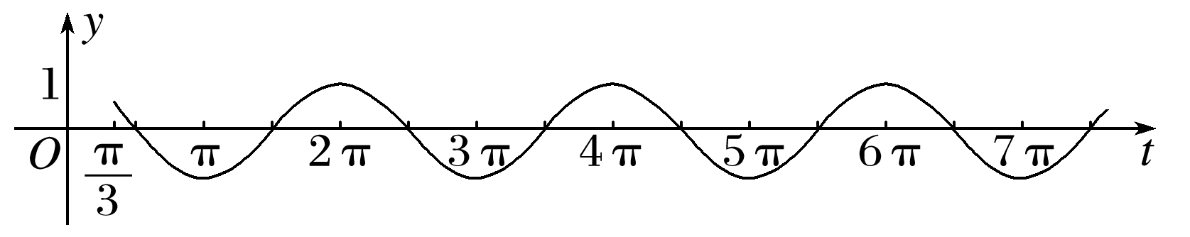
由图象可知，若f(x)在[0,2π]上有且仅有3个极小值点，则5π<2πω＋$\frac{π}{3}$≤7π，故f(x)在(0,2π)上可能有5,6或7个零点，故A错误；f(x)在(0,2π)上可能有2或3个极大值点，故B错误；由5π<2πω＋$\frac{π}{3}$≤7π，可得$\frac{7}{3}$<ω≤$\frac{10}{3}$，故D正确；当x∈$\left(\begin{matrix}0，\frac{π}{6}\end{matrix}\right)$时，ωx＋$\frac{π}{3}$∈$\left(\begin{matrix}\frac{π}{3}，\frac{π}{6}ω＋\frac{π}{3}\end{matrix}\right)$.因为$\frac{7}{3}$<ω≤$\frac{10}{3}$，所以$\frac{13π}{18}$<$\frac{π}{6}$ω＋$\frac{π}{3}$≤$\frac{8π}{9}$，故f(x)在$\left(\begin{matrix}0，\frac{π}{6}\end{matrix}\right)$上单调递减，故C正确．
三、填空题
13．(2017·全国Ⅱ)函数f(x)＝sin²x＋$\sqrt{3}$cos x－$\frac{3}{4}$$\left(\begin{matrix}x∈\left[\begin{matrix}0，\frac{π}{2}\end{matrix}\right]\end{matrix}\right)$的最大值是________．
答案 1
解析 f(x)＝1－cos²x＋$\sqrt{3}$cos x－$\frac{3}{4}$
＝－$\left(\begin{matrix}cos x－\frac{\sqrt{3}}{2}\end{matrix}\right)$²＋1.
∵x∈$\left[\begin{matrix}0，\frac{π}{2}\end{matrix}\right]$，∴cos x∈[0,1]，
∴当cos x＝$\frac{\sqrt{3}}{2}$，即x＝$\frac{π}{6}$时，f(x)取得最大值，最大值为1.
14．已知函数f(x)＝$\sqrt{3}$sin xcos x＋$\frac{1}{2}$cos 2x，若将其图象向右平移φ(φ>0)个单位长度后所得的图象关于原点对称，则φ的最小值为________．
答案 $\frac{π}{12}$
解析 ∵f(x)＝$\sqrt{3}$sin xcos x＋$\frac{1}{2}$cos 2x＝$\frac{\sqrt{3}}{2}$sin 2x＋$\frac{1}{2}$cos 2x＝sin$\left(\begin{matrix}2x＋\frac{π}{6}\end{matrix}\right)$，将其图象向右平移φ(φ>0)个单位长度后所得的图象的函数解析式为g(x)＝sin$\left(\begin{matrix}2x－2φ＋\frac{π}{6}\end{matrix}\right)$，由于函数y＝g(x)的图象关于原点对称．则g(0)＝sin$\left(\begin{matrix}\frac{π}{6}－2φ\end{matrix}\right)$＝0，∴$\frac{π}{6}$－2φ＝kπ(k∈Z)，∴φ＝$\frac{π}{12}$－$\frac{kπ}{2}$(k∈Z)，由于φ>0，当k＝0时，φ取得最小值$\frac{π}{12}$.
15. (2020·北京市八一中学调研)已知函数f(x)＝$\frac{1}{sin(ωx＋φ)}$$\left(\begin{matrix}其中ω>0，|φ|<\frac{π}{2}\end{matrix}\right)$的部分图象如图所示，则ω＝________，φ＝________.
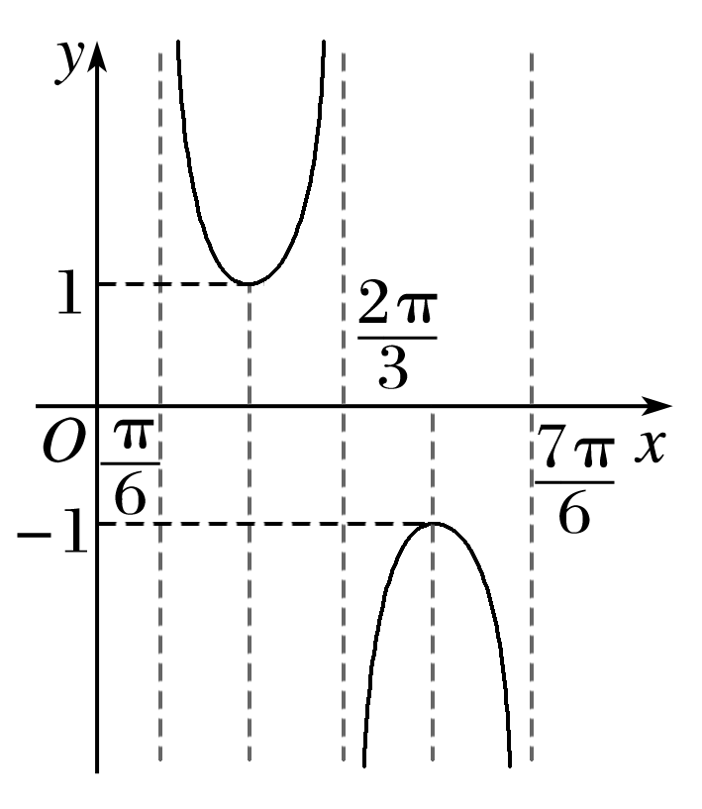
答案 2 －$\frac{π}{3}$
解析 由题图知函数的周期是$\frac{7π}{6}$－$\frac{π}{6}$＝π＝$\frac{2π}{ω}$，ω＝2，
又知 f $\left(\begin{matrix}\frac{5π}{12}\end{matrix}\right)$＝$\frac{1}{sin\left(\begin{matrix}\frac{5π}{12}×2＋φ\end{matrix}\right)}$＝1，
所以φ＋$\frac{5π}{6}$＝2kπ＋$\frac{π}{2}$(k∈Z)．
又|φ|<$\frac{π}{2}$，故k＝0时，φ＝－$\frac{π}{3}$.
16．(2020·济南模拟)已知函数f(x)＝sin(ωx＋φ)$\left(\begin{matrix}其中ω>0，|φ|<\frac{π}{2}\end{matrix}\right)$，f $\left(\begin{matrix}－\frac{π}{8}\end{matrix}\right)$＝0，f(x)≤$\left|\begin{matrix}f \left(\begin{matrix}\frac{3π}{8}\end{matrix}\right)\end{matrix}\right|$恒成立，且f(x)在区间$\left(\begin{matrix}－\frac{π}{12}，\frac{π}{24}\end{matrix}\right)$上单调，则下列说法正确的是________．(填序号)
①存在φ，使得f(x)是偶函数；②f(0)＝f $\left(\begin{matrix}\frac{3π}{4}\end{matrix}\right)$；
③ω是奇数；④ω的最大值为3.
答案 ②③④
解析 f $\left(\begin{matrix}－\frac{π}{8}\end{matrix}\right)$＝0，f(x)≤$\left|\begin{matrix}f \left(\begin{matrix}\frac{3π}{8}\end{matrix}\right)\end{matrix}\right|$，
则$\frac{3π}{8}$－$\left(\begin{matrix}－\frac{π}{8}\end{matrix}\right)$＝$\frac{π}{2}$＝$\left(\begin{matrix}\frac{1}{4}＋\frac{k}{2}\end{matrix}\right)$T，k∈N，
故T＝$\frac{2π}{2k＋1}$，ω＝2k＋1，k∈N，
由f $\left(\begin{matrix}－\frac{π}{8}\end{matrix}\right)$＝0，得f(x)＝sin$\left(\begin{matrix}－\frac{π}{8}ω＋φ\end{matrix}\right)$＝0，
故－$\frac{π}{8}$ω＋φ＝kπ，k∈Z，φ＝$\frac{π}{8}$ω＋kπ，k∈Z，
当x∈$\left(\begin{matrix}－\frac{π}{12}，\frac{π}{24}\end{matrix}\right)$时，ωx＋φ∈$\left(\begin{matrix}\frac{ωπ}{24}＋kπ，\frac{ωπ}{6}＋kπ\end{matrix}\right)$，k∈Z，
f(x)在区间$\left(\begin{matrix}－\frac{π}{12}，\frac{π}{24}\end{matrix}\right)$上单调，
故$\frac{π}{24}$－$\left(\begin{matrix}－\frac{π}{12}\end{matrix}\right)$＝$\frac{π}{8}$≤$\frac{T}{2}$，故T≥$\frac{π}{4}$，
即ω≤8,0<$\frac{ωπ}{24}$≤$\frac{π}{3}$，故$\frac{ωπ}{6}$≤$\frac{π}{2}$，故ω≤3，
综上所述，ω＝1或ω＝3，故③④正确；
ω＝1或ω＝3，故φ＝$\frac{π}{8}$＋kπ或φ＝$\frac{3π}{8}$＋kπ，k∈Z，
f(x)不可能为偶函数，①错误；
又f(x)≤$\left|\begin{matrix}f \left(\begin{matrix}\frac{3π}{8}\end{matrix}\right)\end{matrix}\right|$恒成立，所以x＝$\frac{3π}{8}$为函数的一个对称轴，而$\frac{3π}{4}$－$\frac{3π}{8}$＝$\frac{3π}{8}$－0，f(0)，f $\left(\begin{matrix}\frac{3π}{4}\end{matrix}\right)$是关于x＝$\frac{3π}{8}$对称的两点的函数值，所以f(0)＝f $\left(\begin{matrix}\frac{3π}{4}\end{matrix}\right)$.

